DBDAZ-09 电气照明设备安装调试技能实训装置
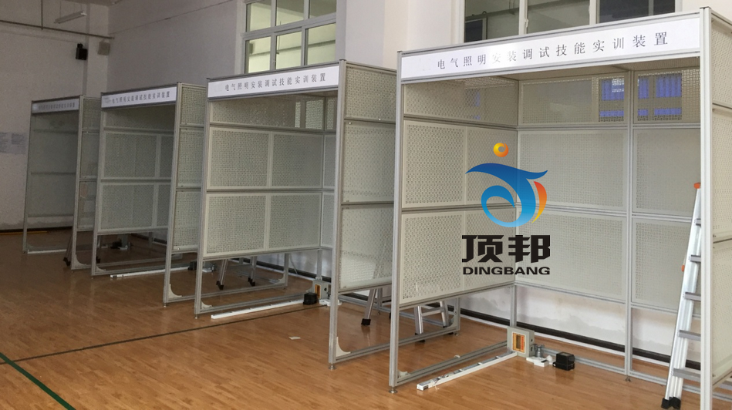
参考图
一、概 述
“电气照明设备安装调试技能实训装置”是根据国家职业资格培训教材编审委员会编写的《电气设备安装工》相关的技能培训要求而研制的，可完成《电气设备安装工（初级）》、《电气设备安装工（中级）》的电气照明设备安装调试技能实训，适合各职业院校的对电气设备安装工技能实训教学，同时也是初级、中级电气设备安装工技能考核的鉴定设备。
二、特 点
该实训设备在结构上以建筑模型（包含了室内配电箱的安装、室内线管敷设及管内穿线、电气照明典型线路施工、各种灯具的安装与接线）为基础，由室内配电箱的安装、线管敷设、线管穿线、各种灯具的安装、典型照明电路的安装、吊扇的安装及调试、防雷接地装置的安装等部分组成，各部分既可独立实训，也可组合成系统综合实训。
1.配电箱采用小型室内配电箱，用于训练学员对配电箱的安装技能
2.电气照明典型线路采用优质元器件
三、技术性能
- 输入电压：三相四线～380V±10% 50Hz
- 工作环境：环境温度范围为-5℃～+40℃ 相对湿度＜85%（25℃）海拔＜4000m
- 装置容量：＜1.5kVA
- 外形尺寸：2010×1300×2410mm
四、配置清单
1、配电箱部分
序号 | 名称 | 规格/型号 | 单位 | 数量 | 备注（说明） | 状态
1 | 漏电型空气开关 | DZ47LE-32 | 只 | 1 | 3P+N | 安装在配电箱内
2 | 空气开关 | DZ47-63/C6 | 只 | 1 | 3P | 同上
3 | 漏电型空气开关 | DZ47LE-32/C6 | 只 | 1 | 1P+N | 同上
4 | 配电箱箱体 | 明装 | 只 | 1
2、照明套件
序号 | 名 称 | 型号与规格 | 数 量 | 状态
1 | 单相电度表 | DD862-2 | 1 | 散装发出
2 | 单相闸刀开关 | HK8 | 1 | 同上
3 | 拉线开关 | 4A/250V | 1 | 同上
4 | 平灯头 | 6A/250V | 2 | 同上
5 | 园形插座 | T3-10 | 1 | 同上
6 | 电流互感器 | LQG-0.5 | 1 | 同上
7 | 墙壁开关座 |  | 2 | 同上
8 | 声控开关 | 118-B30 | 1 | 同上

3、电气控制套件
序号 | 名 称 | 型号与规格 | 数 量 | 状态
1 | 低压断路器 | DZ108-20/10 | 1 | 散装发出
2 | 螺旋式保险盒 | RL1-15/3A | 3 | 同上
3 | 直插式保险盒 | RT14-20/2A | 2 | 同上
4 | 交流接触器 | CJX2-0910 | 3 | 同上
5 | 辅助触头 | F4-22 | 3 | 同上
6 | 热继电器 | R16B-20/3 | 1 | 同上
7 | 通电延时时间继电器 | ST3PA-B/380V（0-60S） | 1 | 同上
8 | 时间继电器座 | PF-083A | 1 | 同上
9 | 3H铁壳按钮 |  | 2 | 同上
10 | 行程开关 | LX9-222 | 2 | 同上
11 | 行程开关 | LX9-001 | 2 | 同上
12 | 倒顺开关 | K03-15 | 1 | 同上
13 | 大功率电阻 |  | 3 | 同上
14 | 二极管 |  | 1 | 同上
15 | 接线端子排 | JF5-2.5/5 | 5 | 同上
16 | 三相鼠笼异步电动机 | 380V/Y/△180W | 1 | 同上
17 | 走线槽 |  | 2米 | 同上
18 | 人字梯 | 1.5米高 | 1付 | 同上

4、线路器材
序号 | 名称 | 规格/型号 | 单位 | 数量 | 备注（说明） | 状态
1 | PVC管 | Φ16 | 根 | 2 | 3米 | 散装发出
2 | PVC直通 | Φ16 | 只 | 10 |  | 同上
3 | PVC杯梳 | Φ16 | 只 | 30 |  | 同上
4 | 扎带 | 3×100mm | 包 | 1 | 500只/包 | 同上
5 | M4*20螺丝（带帽） | 200只/套 | 套 | 1 | 带2只平垫、1只弹垫 | 同上
6 | 行线槽 | 3025 | 根 | 2 | 2米/根 | 同上
7 | PVC线槽 | 40×20mm | 根 | 2 | 3米/根（白色） | 同上
7 | PVC线槽 | 25×15mm | 根 | 2 | 3米/根（白色） | 同上
13 | 管卡 | 16U型 | 只 | 30 |  | 同上
14 | 自攻丝 | Φ6×15mm | 只 | 100 |  | 同上
三、实训项目举例
1．电工布线工艺实训
2．两个开关控制一盏灯线路训练
3．声控开关控制白炽电路训练
4．二地控制一盏灯电路训练
5．三地控制一盏灯电路训练
6．日光灯线路接线训练
7．单相电度表直接安装接线
8．单相电度表经电流互感器安装接线
9．室内照明电路安装训练
10．配电板安装训练
11．交流负载电功率的测量
12．三相异步电动机直接启动控制
13．三相异步电动机接触器点动控制线路
14．三相异步电动机接触器自锁控制线路
15．三相异步电动机Y/△自动控制线路
16．用倒顺开关控制三相异步电动机正反转线路
17．接触器联锁的正反转控制线路
18．按钮联锁的三相异步电动机正反转控制线路
19．双重联锁的三相异步电动机正反转控制线路
20．三相异步电动机多地控制
21．工作台自动往返控制线路
22．三相异步电动机串电阻降压启动控制线路
23．三相异步电动机

